ANÁLISIS DE IBEX_35

# 1. Carácterísticas del Ibex35

El Ibex se compone de las 35 empresas con más liquidez que cotizan en el sistema bursátil español que está formado por las bolsas de Madrid, Valencia, Barcelona y Bilbao. Por ello se utiliza como referencia para conocer la situación de la Bolsa española.

Si comprobamos la distribución por sectores, podemos comprobar que Electricidad y Gas es el sector más representativo, ya que supone un 22% del Ibex, seguido de la Banca, Textil y calzado, Telecomunicaciones y Minerales-transformación.

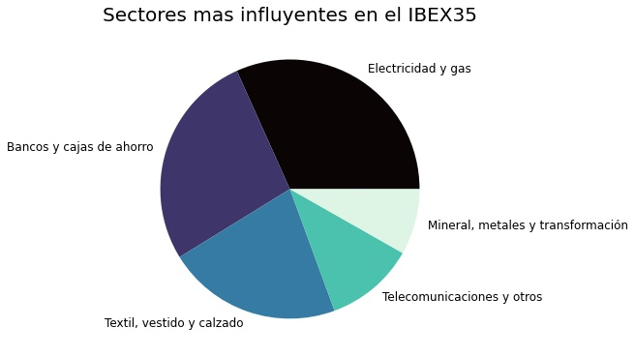

El gráfico nos muestra los 5 sectores más representativos, siendo un total de 17 sectores los que están representados en el Ibex.35

En la siguiente tabla comprobamos la distribución por sectores del Ibex

|  |  |
| --- | --- |
| Sectores | Ponderación |
| Electricidad y gas | 22.19% |
| Bancos y cajas de ahorro | 18.95% |
| Textil, vestido y calzado | 15.25% |
| Telecomunicaciones y otros | 7.83% |
| Mineral, metales y transformación | 5.75% |
| Construcción | 5.74% |
| Transporte y distribución | 5.63% |
| Electrónica y software | 4.97% |
| Fabricación y montaje de bienes de equipo | 3.91% |
| Petróleo | 2.99% |
| Productos farmacéuticos y biotecnología | 2.38% |
| SOCIMI | 1.44% |
| Seguros | 0.95% |
| Equipamiento deportivo | 0.83% |
| Alimentación y bebidas | 0.48% |
| Energías renovables | 0.39% |
| Ocio, turismo y hostelería | 0.24% |

En el siguiente gráfico podemos comprobar el número de empresas totales por sector

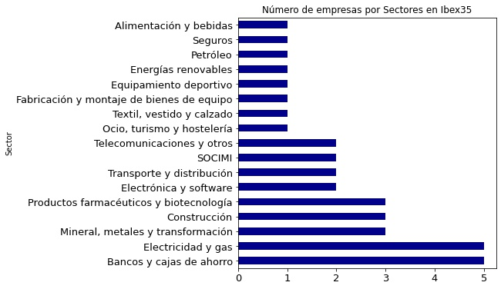

En el siguiente gráfico vemos las 5 ciudades donde más empresas tienen sus sedes.

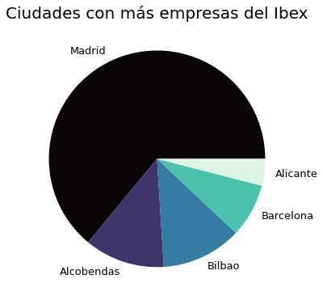

Madrid es la ciudad donde más empresas tienen su sede, seguido de Alcobendas y Bilbao. Después le siguen Barcelona y Alicante.   
Posiblemente podemos encontrar distintos motivos por los que la empresas deciden establecer su sede en un punto geográfico y no otro, así las infraestructuras, la innovación tecnológica o su capital humano son factores que influyen a la hora de establecer la sede de una empresa.

El Ibex se creó en 1.992, por ello no es de extrañar que nos encontremos con el año en el que más entradas se produjeron en el Ibex.

En el siguiente gráfico podemos ver el número de entradas por año.

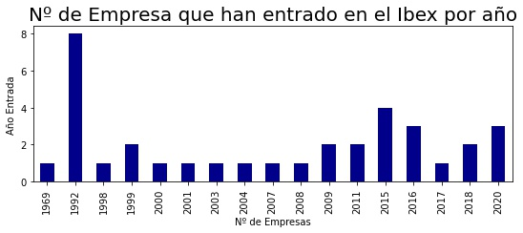

Podemos ver una entrada en el año 1969, que probablemente sea un error publicado en la fuente de origen de los datos, Wikipedia, puesto que la creación del Ibex fue en 1.992, y por tanto el año 1969 debe ser el año de creación de la propia empresa.